**ZHOTOVENIE DOSKY PAMÄTNÍKA**

Dosky chránia pamätník pred vonkajšími vplyvmi, pred poškodením, pádom a nárazmi.

Doska na pamätník býva vatovaná a skladá sa z dvoch dielov lepenky, dvoch dielov kartónu, medzi ktoré sa vkladá vata, vlnitá lepenka a v dnešnej dobe najlepšie vyhovuje molitan.

Celkový tvar pamätníka si vyžaduje stanovenie príslušnej veľkosti lepenkových dielov.

Lepenkové a kartónové diely na dosku striháme tak, aby po zhotovení presahovali v okrajoch v šírke 3 mm cez blok pamätníka. Pri vymeriavaní lepenkových dielov ich odsadíme 5 až 6 mm od chrbta; táto vzdialenosť vytvorí drážku dosky potrebnú na ľahké otváranie. Dosky zhotovujeme zo šedej alebo bielej strojovej lepenky a režeme ju po vlákne na výšku dosky. Na chrbátnik používame kartón plošnej hmotnosti 140 –160 g / m², režeme ho po vlákne a jeho dĺžku zastrihujeme na výšku lepenkového dielu. Spojenie lepenkového dielu s kartónovým pláštikom sa robí pomocou pevného papiera 1,5 cm širokého. Pri spájaní natrieme kartónový diel na rubovej strane v šírke asi 5 mm, ukladáme ho na papierový pásik do polovice jeho šírky a prehladíme. Po prilepení a miernom zaschnutí, natrieme zvyšnú polovicu papierového pásika na druhej strane, pomocou papiera ho prilepíme obtočením

na priložený lepenkový diel a prehladíme.

Iný spôsob spojenia kartónového pláštika s lepenkovým dielom je priame lemovanie papierovým pásikom, ktoré je však na hotovom pamätníku aj pod poťahovým materiálom viditeľné.

Na dosky medzi kartón a lepenku vkladáme tenkú vrstvu molitanu, a to o 0,5 cm menšieho rozmeru ako doska; vrstvu v jednom bode prilepíme na lepenku. Dosky spájame tenkým ale pevným papierom s odsadením 5 až 6 mm, spájací papier pokrýva lepenkový diel 1,5 cm,

na výšku je rovnaký ako lepenkové diely. Chrbátnik je kartónový, široký cez obvod chrbátu. Rohy lepeniek sa mierne zaobľujú.

Zariadenie na rezanie lepenky Zhengrun

[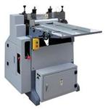](http://www.scorpio.com.pl/SK/Produkty/Category/129/Product/125/Default.aspx)[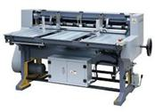](http://www.scorpio.com.pl/SK/Produkty/Category/129/Product/126/Default.aspx)

Zariadenie na rezanie chrbátnika Zhengrun

**POŤAHOVANIE DOSKY PAMÄTNÍKA**

Spojené dosky pamätníka poťahujeme vhodným poťahovým materiálom, ktorý zodpovedá vopred stanovenej úprave /režné alebo hladké knihárske plátno, imitácie koží, koža, pergamen /. Záložky pri poťahovom materiály tvoríme v šírke 1,5 cm.

Na poťahový materiál natretý miešaným lepidlom položíme dosku pamätníka, obrátime ju, poťah prihladíme k chrbátniku, v drážkach ho zatlačíme k lepenkám. Postupne prihladíme poťah k doskám. Poťahový materiál v rohoch zastrihujeme podľa pravidiel zaoblených rohov. Záložky založíme pomocou pevného makulatúrneho papiera – najprv horné a spodné strany, nakoniec predné. Rohy zaťahujeme pomocou šidla a  upravujeme   kosticou a  kladivkom

do zaoblenia.

Poťahovanie dosiek kožou je podobné ako poťahovanie plátnom, pracuje sa však postupne. Najprv sa koža nalepí na chrbtovú časť a na dosky – použije sa teplý glej / duvilax BD –20 / a natrú sa dosky. Pri zakladaní sa natrie koža na záložkách škrobom. Záložky sa zakladajú pevným pritiahnutím pomocným papierom, zaoblené rohy sa vytvarujú šidlom a kosticou. S kožou sa pracuje na flanelovej podložke, aby sa nepoškodila.

U dosiek s pásikom, ktorý je široký 30 až 40 mm a podlepený je papierom alebo textíliou sa v zadnej doske presekne otvor v šírke pásku, vo vzdialenosti 15 až 20 mm od predného okraja dosky, pásik sa potom pretiahne, zalepí na vnútornej strane a zaklepe sa kladivkom. Podobne sa pripevní pásik i na prednej strane. Pásik môže byť zdobený razbou, vtedy sa nezdobí.

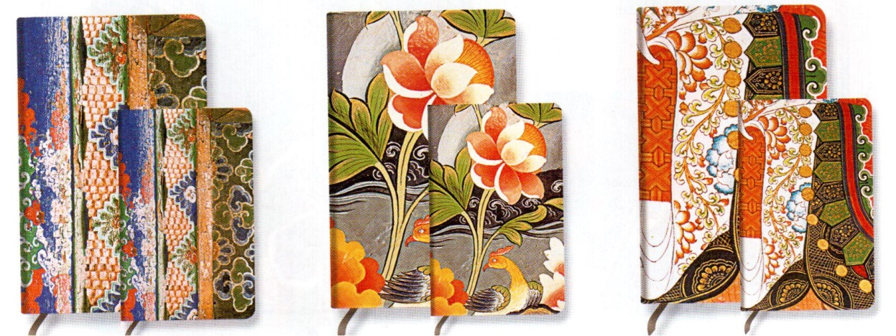

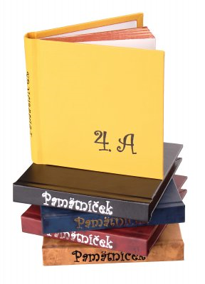 

**ZDOBENIE PAMÄTNÍKA**

Kombinované dosky s obšívanými okrajmi sa zhotovujú v základe ako pri jednoduchom prevedení.

Poťahovou ozdobou dosky pamätníka je fotografia, ktorá je bez záložiek a dobre prilepená na poťah prednej dosky. Po troch stranách dosky sa ručne alebo na vysekávacom stroji presekajú otvory veľkosti 3 až 10 mm v pravidelných vzdialenostiach, ktorými sa prevlieka textilná stuha, pergamenový alebo kožený pásik. Spôsobov obšívania je niekoľko. Pergamenový pásik sa pred obšívaním navlhčí vodou, aby bol tvárnejší. Začína a nastavuje sa vždy prilepením pásika na vnútornú stranu dosky / zakryje ho predsádka /. Môže byť obšitá iba jedna doska – predná, alebo obe dosky. Na kožený pamätník sa hodí jemnejšia koža, semišová koža vyrábaná z kozľaciny, teľací velúr s jemne matným povrchom pripomínajúcim zamat a pod. Môže sa použiť i pergamen, zvlášť kozí i králičí s výrazne tmavšími miestami, prípadne umelo zafarbený.

Častou ozdobou dosky býva kožený pásik uprostred prednej strany, ktorý je zároveň aj funkčný. Môže byť zdobený razbou / pred pripevnením /, trebárs linkami po celej dĺžke,

na konci pásika emblémom alebo monogramom, ktorý je v súčasnej dobe veľmi moderný.

Zlatenie a slepotlač je technika knihárskej výzdoby. Najbežnejším zlatením na prednej doske sú linky, oblúky, vzory cez farebné - pigmentové, zlaté - kovové fólie alebo slepotlač – koža sa navlhčí a natlačí sa potrebný vzor alebo popis a vplyvom tepla a vlhka vytlačená stopa stmavne. Nutné je raziť pred poťahovaním, chrbát je bez razby. Pred razbou strojom sa musí koža vylepiť papierovým prírezom v rozmeroch dosky / bez záložiek a chrbátu /. Robí sa to taktiež pri razbe na pergamen, tu je ale vhodnejšia kresba, ktorú je možné previesť až

po zhotovení pamätníka.



